实验五 类与对象

【实验目的与要求】
1、掌握声明类的方法，类和类的成员的概念以及定义对象的方法。
2、初步掌握用类和对象编制基于对象的程序。
3、学习检查和调试基于对象的程序。
【实验内容】
1、有以下程序：
#include<iostream>
using namespace std；
class Time // 定义Time类
{
public： // 数据成员为公用的
int hour;
int minute;
int sec ;
};
int main()
{
Time tl; //定义t1为Time类对象
cin>>t1.hour; //输入设定的时间
cin>>t1.minute;
cin>>t1.sec;
cout<<t1.hourl<<”：”<<t1.minute<<”：”<<t1.sec<<endl ;
return 0;
}
改写程序，要求：
(1)将数据成员改为私有的；
(2)将输入和输出的功能改为由成员函数实现；
(3)在类体内定义成员函数。
然后编译和运行程序。请分析什么成员应指定为公用的?什么成员应指定为私有的? 什么函数最好放在类中定义? 什么函数最好在类外定义?
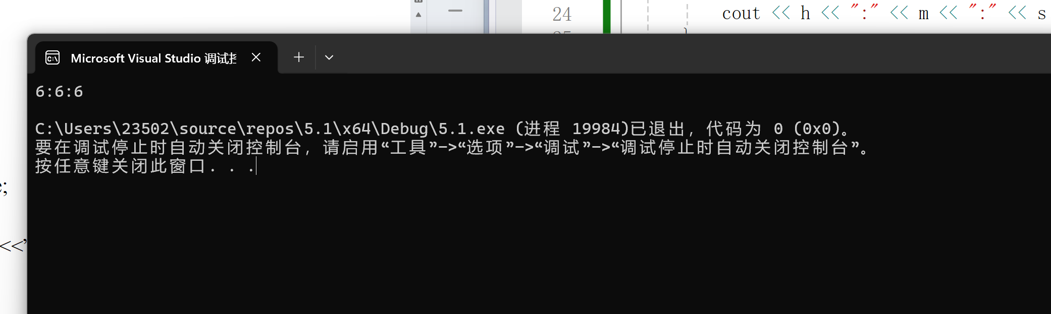

#include<iostream>
using namespace std;
class Time // 定义Time类
{
private: // 数据成员为私有的
int h;
int m;
int s;
public:
void hour(int H)
{
h = H;
}
void minute(int M)
{
m = M;
}
void sec(int S)
{
s= S;
}
void Show()
{
cout << h << ":" << m << ":" << s << endl;
}
};
int main()
{
Time tl; //定义t1为Time类对象
tl.hour(6);
tl.minute(6);
tl.sec(6);
tl.Show();
return 0;
}
//输入输出的函数成员应指定为公用的
// h，m，s不公开是数据应指定为私有的
// 给数据成员赋值函数最好放在类中定义
// 不属于这个类的特征的函数最好在类外定义
2、分别给出如下的3个文件：
(1)含类定义的头文件student.h，
//student.h (这是头文件，在此文件中进行类的声明)
class Student //类声明
{
public: //公用成员函数原型声明
void display();
private:
int num;
char name[20];
char sex;
};
(2)包含成员函数定义的源文件student.cpp
//student.cpp 在此文件中进行函数的定义
#include <iostream>
#include”student.h” //不要漏写此行，否则编译通不过
void Student::display() //在类外定义display类函数
{
cout<<”num：”<<num<<endl;
cout<<”name：”<<name<<endl;
cout<<”sex：”<<sex<<endl;
}
(3)包含主函数的源文件main.cpp。
为了组成一个完整的源程序，应当有包括主函数的源文件：
//main.cpp 主函数模块
#include <iostream> //将类声明头文件包含进来
#include “student.h”
int main()
{
Student stud; //定义对象
Student stud1(007,”tcg”,’m’);
stud.display(); //执行stud对象的display函数
return 0;
}
请完善该程序，在类中增加一个对数据成员赋初值的成员函数set_value。上机调试并运行。
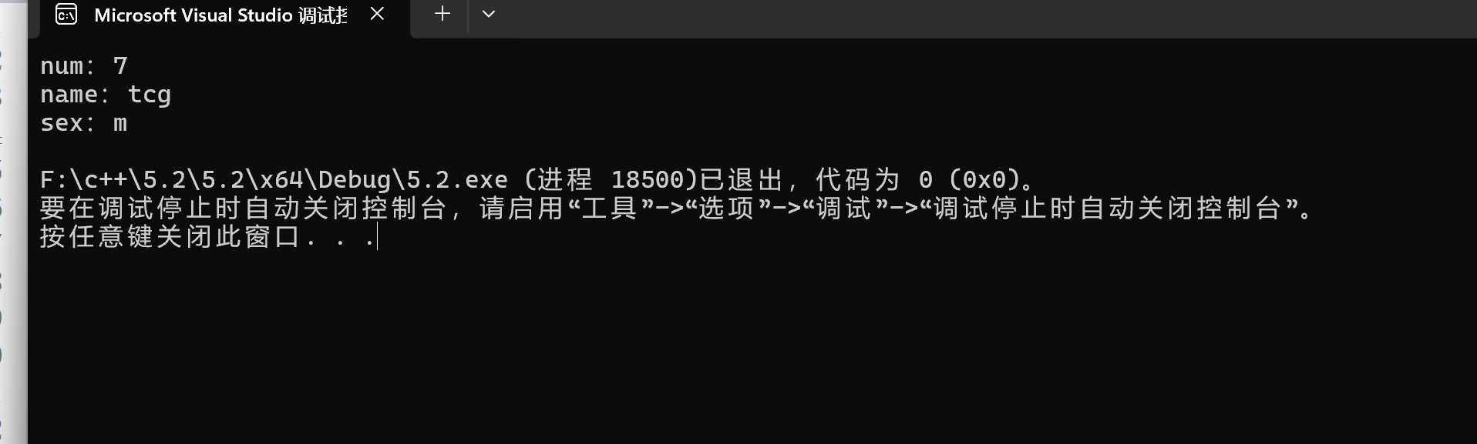
main.cpp:
#include <iostream> //将类声明头文件包含进来
#include "student.h"
int main()
{
Student stud; //定义对象
stud.set_value(7, "tcg", 'm');
stud.display(); //执行stud对象的display函数
return 0;
}
Student.cpp:
#include <iostream>
#include "student.h" //不要漏写此行，否则编译通不过
#include <Cstring>
using namespace std;
void Student::display() //在类外定义display类函数
{
cout<< "num：" << num << endl;
cout << "name：" << name << endl;
cout << "sex：" << sex << endl;
}
void Student::set_value(int a, const string& b, char c)
{
num = a;
name = b;
sex = c;
}
using namespace std;
Student.h
class Student //类声明
{
private:
int num;
string name;
char sex;
public: //公用成员函数原型声明
void display();
void set_value(int a, const string& b, char c);
};

3、需要求3个长方柱的体积，请编一个基于对象的程序。数据成员包括length(长)、width(宽)、height(高)。要求用成员函数实现以下功能：
(1)由键盘分别输入3个长方柱的长、宽、高；
(2)计算长方柱的体积；
(3)输出3个长方柱的体积。
请编程序，上机调试并运行。
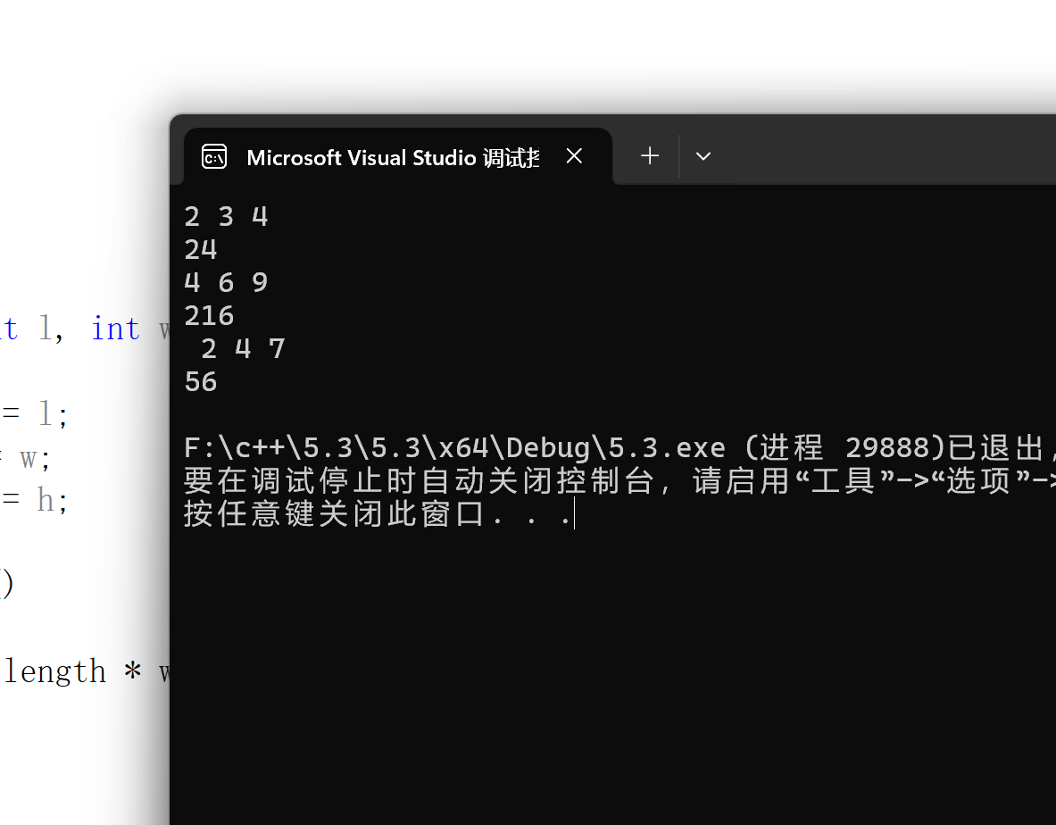
#include<iostream>
using namespace std;
class cuboid
{
private:
int length;
int width;
int height;
public:
void set(int l, int w, int h)
{
length = l;
width = w;
height = h;
}
int volume()
{
return length * width * height;
}
};
int main()
{
cuboid a;
cuboid b;
cuboid c;
int x1, y1, z1;
cin >> x1 >> y1 >> z1;
a.set(x1, y1, z1);
cout << a.volume() << endl;
int x2, y2, z2;
cin >> x2>> y2>> z2;
b.set(x2, y2, z2);
cout << b.volume() << endl;
int x3, y3, z3;
cin >> x3 >> y3 >> z3;
c.set(x3, y3, z3);
cout << c.volume ()<< endl;
return 0;
}
4、建立一个对象数组，内放5个学生的（学号，成绩），设立一个函数max，用指向对象的指针作函数参数，在max函数中找出5个学生的最高成绩者，并输出其学号。
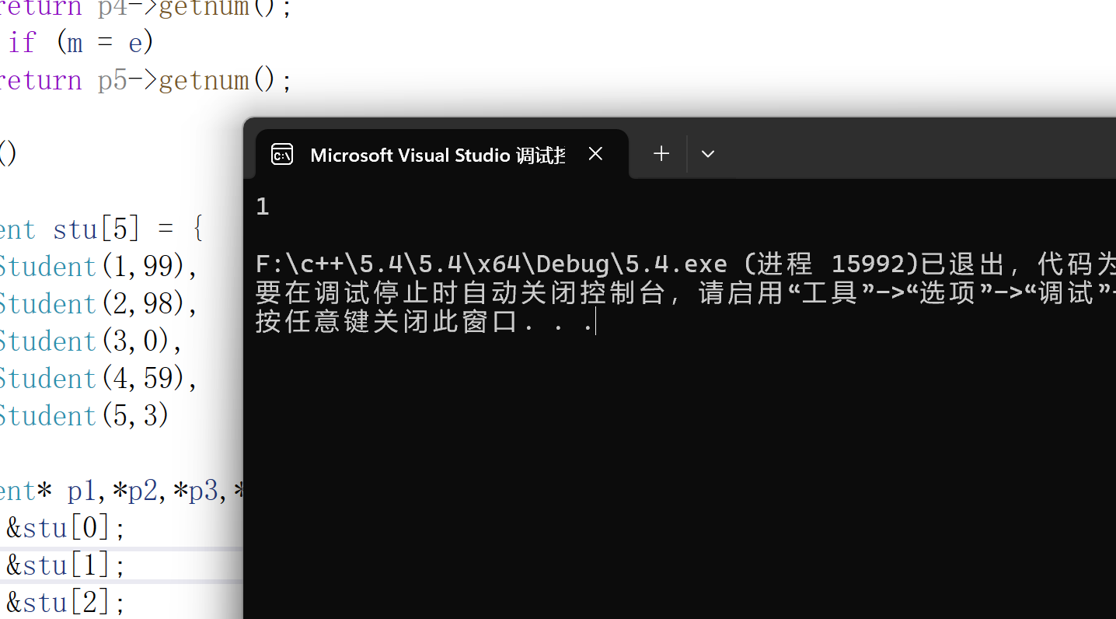
#include<iostream>
using namespace std;
class Student
{
private:
int num;
int score;
public:
Student(int n, int s)
{
num = n;
score = s;
}
int getscore()
{
return score;
}
int getnum()
{
return num;
}
};
int max(Student* p1, Student* p2, Student* p3, Student* p4, Student* p5)
{
int a = p1->getscore();
int b = p2->getscore();
int c = p3->getscore();
int d = p4->getscore();
int e = p5->getscore();
int x = a > b ? a : b;
int y = c > d ? c : d;
int z = x > y ? x : y;
int m = z > e ? z : e;
if (m = a)
return p1->getnum();
else if (m = b)
return p2->getnum();
else if (m = c)
return p3->getnum();
else if (m = d)
return p4->getnum();
else if (m = e)
return p5->getnum();
}
int main()
{
Student stu[5] = {
Student(1,99),
Student(2,98),
Student(3,0),
Student(4,59),
Student(5,3)
};
cout << max(&stu[0], &stu[1], &stu[2], &stu[3], &stu[4]) << endl;
return 0;
}
- 设有一描述坐标点的类Point，其私有变量x和y代表一个点的(x,y)坐标值。请编写程序实现以下功能：利用构造函数传递参数，在定义对象时将x、y坐标值初始化为（60,80）；利用公有成员函数void setPoint(int i, int j)将坐标值修改为(60+i,80+j)；利用公有成员函数display()输出修改后的坐标值。主函数中通过定义对象，验证各个函数。
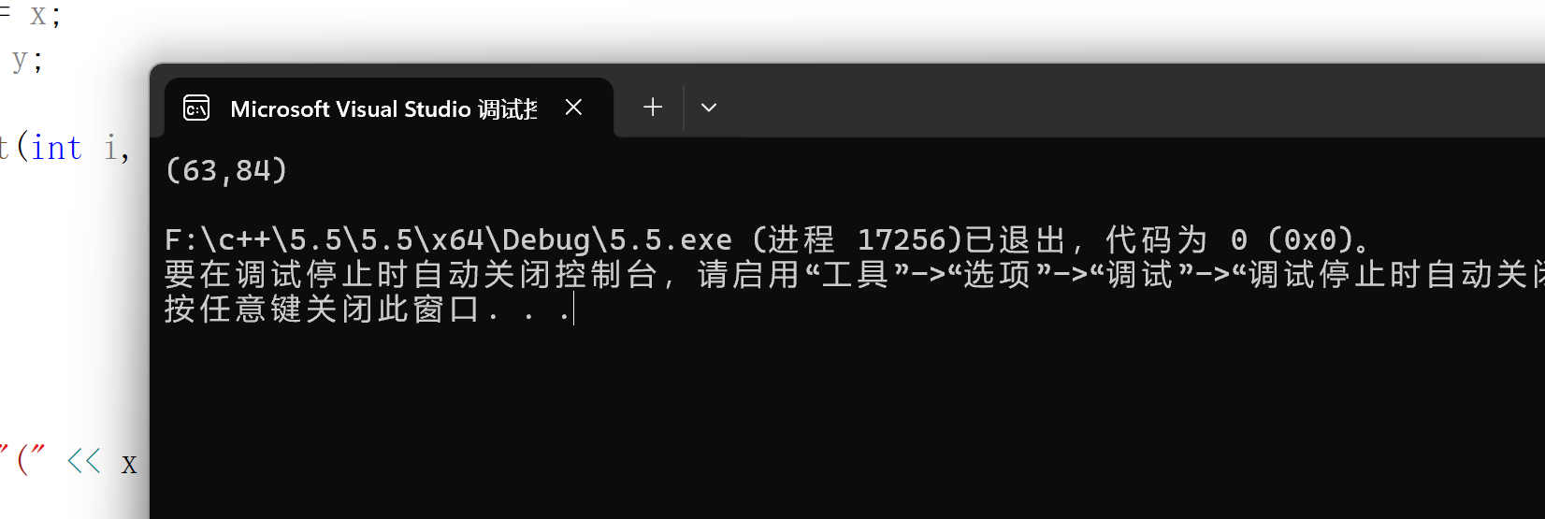
#include<iostream>
using namespace std;
class Point
{
private:
int x;
int y;
public:
Point(int x=0, int y=0)
{
this->x = x;
this->y= y;
}
void setPoint(int i, int j)
{
x += i;
y += j;
}
void show()
{
cout << "(" << x << "," << y << ")" << endl;
}
};
int main()
{
Point a(60,80);
a.setPoint(3, 4);
a.show();
return 0;
}

